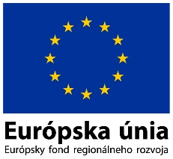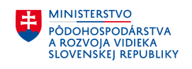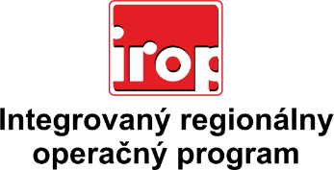

Zoznam odborných hodnotiteľov
Kód výzvy | Mená odborných hodnotiteľov
IROP-PO1-SC122-2016-15  8. hodnotiace kolo | Ing. Radovan Červienka
 | Ing. Rastislav Mochnacký
 | Ing. Peter Špalek

